Практическая работа

Тема: Построение диаграмм с использованием языка UML.
Цель: Ознакомиться с правилами построения диаграмм с использованием языка UML.

1. Общие положения
Унифицированный язык моделирования является графическим языком для визуализации, конструирования ми документирования систем, в которых большая роль принадлежит программному обеспечению.
Что же такое UML и почему этому языку моделирования уделяется в последнее время столь большое внимание? Нужно ли его изучать? Как его использовать при разработке программных проектов?
Язык UML представляет собой общецелевой язык визуального моделирования, который разработан для спецификации, визуализации, проектирования и документирования компонентов программного обеспечения, бизнес-процессов и других систем. Язык UML одновременно является простым и мощным средством моделирования, который может быть эффективно использован для построения концептуальных, логических и графических моделей сложных систем самого различного целевого назначения. Этот язык вобрал в себя наилучшие качества методов программной инженерии, которые с успехом использовались на протяжении последних лет при моделировании больших и сложных систем.
Унифицированный язык моделирования - это приемник того поколения методов объектно-ориентированного анализа и проектирования, которые появились в конце 80-х и начале90-х годов. Создание языка началось в конце 1994 года, когда Гради Буч и Джеймс Рамбо начали работу по объединению их методов в компании Rational Software.
Начав унификацию методов, авторы поставили перед собой три главные цели:
- моделировать системы целиком, от концепции до конечного продукта;
- решить проблему сложности систем;
- создать такой язык моделирования, который может использоваться не только людьми. Но и компьютерами.
Язык UML предназначен для решения следующих задач:
- Предоставить в распоряжение пользователей легко воспринимаемый и выразительный язык визуального моделирования, специально предназначенный для разработки и документирования моделей сложных систем самого различного целевого назначения.
- Снабдить исходные понятия языка UML возможностью расширения и специализации для более точного представления моделей систем в конкретной предметной области.
- Описание языка UML должно поддерживать такую спецификацию моделей, которая не зависит от конкретных языков программирования и инструментальных средств проектирования программных систем.
- Поощрять развитие рынка объектных инструментальных средств.
- Способствовать распространению объектных технологий и соответствующих понятий 00 АП.
- Интегрировать в себя новейшие и наилучшие достижения практики ООАП.
В рамках языка UML все представления о модели сложной системы фиксируются в виде специальных графических конструкций, получивших название диаграмм.

2. Пример выполнения практической работы

- Привести пример предметной области.
- Построить диаграмму вариантов использования для предметной области.
- Описать поток событий одного из вариантов использования.
Выполнение работы:
Пример предметной области.
В качестве примера рассмотрим процесс моделирования системы продажи товаров по каталогу, которая может быть использована при создании соответствующих информационных систем.
Построение диаграммы вариантов использования.
В качестве действующих лиц данной системы могут выступать два субъекта, один из которых является продавцом, а другой — покупателем. Каждый из этих действующих лиц взаимодействует с рассматриваемой системой продажи товаров по каталогу и является ее пользователем. Как следует из существа выдвигаемых к системе требований, в качестве варианта использования разрабатываемой диаграммы, первым вариантом использования будет вариант "Оформить заказ на покупку товара".
При более детальном анализе процесса продажи товаров, выделяем в качестве отдельных вариантов такие действия, как обеспечить покупателя информацией о товаре, согласовать условия оплаты товара и заказать товар со склада.
С другой стороны, продажа товаров по каталогу предполагает наличие самостоятельного информационного объекта — каталога товаров, который в некотором смысле не зависит от реализации сервиса по обслуживанию покупателей. В нашем случае, каталог товаров может запрашиваться покупателем или продавцом при необходимости выбора товара и уточнения деталей его продажи. Вполне резонно представить вариант "Запросить каталог товаров" в качестве самостоятельного варианта использования.
Полученная в результате диаграмма вариантов использования будет содержать 5 вариантов использования и 2 действующих лица, между которыми установлены отношения.
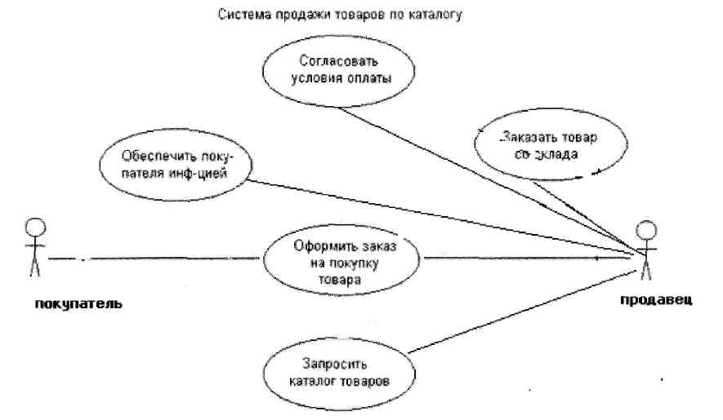
Описание варианта использования
Опишем поток событий для варианта использования «Заказать товар со склада».
Вариант использования позволяет продавцу заказать нужный покупателю товар со склада по каталогу.
Основной поток:
- Вариант использования начинается, когда покупатель выбрал товар в каталоге.
- Покупатель сообщает продавцу название выбранного товара.
- Продавец уточняет цену товара по каталогу и сообщает покупателю.
4. Покупатель соглашается.
- Продавец просит назвать количество заказываемого товара.
- Покупатель называет.
- Продавец заказывает товар на складе по номеру в каталоге. Если на складе нет нужного товара, выполняется альтернативный поток А1. Если на складе нет нужного количества товара, выполняется альтернативный поток А2.
8. Вариант использования завершен.
Альтернативный поток А1. На складе нет нужного товара.
- Система сообщает, что на складе нет нужного товара.
- Вариант использования завершен.
Альтернативный поток А2. На складе нет нужного количества товара.
- Система сообщает, что на складе нет нужного количества товара.
Вариант использования завершен

3. Задание для выполнения:

Описать предметную область задачи.
Построить диаграмму вариантов использования.
Описать потоки событий.

4.Содержание отчета:

- Описание предметной области.
- Диаграмма вариантов использования.
- Описание потоков событий.

5.Контрольные вопросы:

- Что такое язык моделирования?
- Что описывает диаграмма вариантов использования?
- Что такое поток событий?
- Какие элементы диаграммы вариантов использования вызнаете?

